**HÁZI FELADAT**

Programozás alapjai 2.

Tóth Gábor

F041OM

2022. április 2.

**1. Feladat**

Tervezze meg a Meseországi Villamos Művek (MVM) nyilvántartási rendszerének egyszerűsített objektummodelljét, majd valósítsa azt meg! A rendszerrel minimum a következő műveleteket kívánjuk elvégezni:

* ügyfél adatinak felvétele
* szolgáltatási szerződés kötése
* szolgáltatási díj előírása (számlázás)
* szolgáltatási díj befizetése
* egyenleg lekérdezése
* fogyasztás bejelentése

A rendszer lehet bővebb funkcionalitású, ezért nagyon fontos, hogy jól határozza meg az objektumokat és azok felelősségét.

**2. Feladatspecifikáció**

A feladat egy nyilvántartási rendszer készítése, amely alapvető ehhez szükséges funkiókat tud ellátni. A rendszerbe fel lehet venni új ügyfelet, az adataival, lehet új szerződést kötni, azaz felvenni a rendszerbe (szerződés kitöltése), számlát előállítani, szolgáltatási díjt befzetni, egy ügyfél egyenlegének lekérdezni, illetve fogyasztás bejelenteni.

A program a beolvasott adatokat, az aktuálisan mentett adatokat szöveges fájl(okban) tárolja, ezeket kilépéskor lehet menteni, illetve elvetni az módosításokat, illetve a program futása közben is lehet menteni, de ezt a program nem teszi meg magától. A program indulásakor autómatikusan beolvassa a fájlokat, ha nem léteznek, majd mentéskor létrehozza a számára szükséges fájlokat.

Az aktuálisan tárolt adatokat lehet szerkeszteni is, ezekete a szöveges fájlban tárolt mentésben is felül fogja írni a program, így természetesen, tárolt adat törlésére is van lehetőség.

A futás közben bekért adatokat mindig egyértelműen jelzi, hogy mit és milyen formában vár tőle, ezeket mindig enterrel/spac-el (akármilyen whitespace-el) lehet véglegesíteni.

**3. Ponotosított feladatspecifikáció**

Az MVM nyilvántartási rendszere, amely külön tárolja az Ügyfeleket és külön a hozzájuk tartozó szerződéseket. Az osztályok az alábbi explicit függvényekkel rendelkeznek:

* létrehozás
* megszüntetés
* másolás
* értékadás
* adatok lekérdezése és beállítása

Több adat tárolásához ugyan tömb amely ami a következő tagfüggvényekkel rendelkezik:

* létrehozás
* megszüntetés
* másolás
* értékadás
* indexelés
* hibás index esetén kivétel dobás
* adatok lekérdezése és beállítása

A teszteléséhez egy olyan programot készítek, ami különböző módokon létrehozott  
tömbökkel és objektumokat a standard inputról is beolvasott adatok alapján hoz létre és végez műveletet. A tesztadatok között hibás indexelés is elő fog fordulni.

**4. Objektum terv**

A feladat megvalósításához 5 osztályt használok, egyet dátumhoz, egy alaposztályt örökléshez, egy Ügyfél egy Szerződés osztály az ügyfelek és a szerződésel tárolására, valamint egy generikus tömb osztály a több ugyfél és szerződés tárolására.

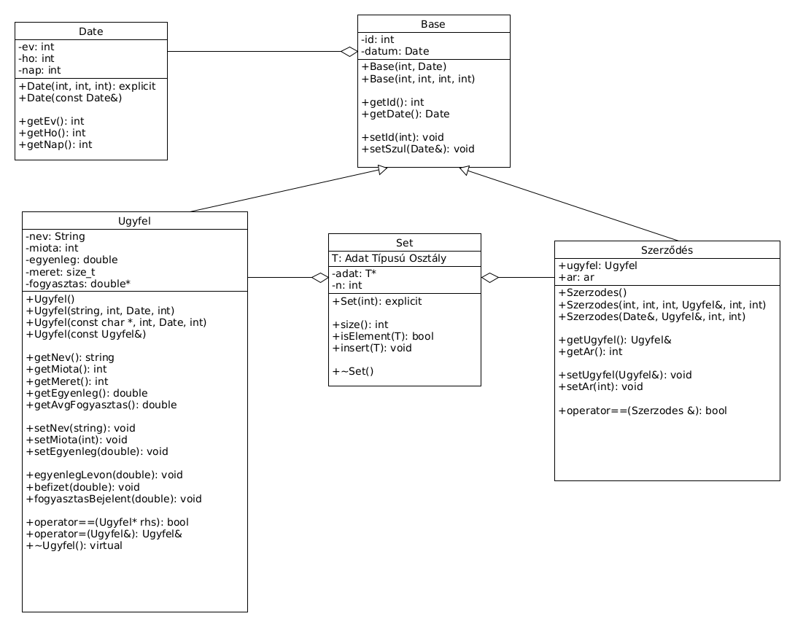

**5. Algoritmusok**

A tesztprogram előre megírt a programmal fordított teszteseteket ellenőriz, ezzel minden funkcionalitását leelenőrizve. A fájlbeolvasásnál a filevége jelig olvas, külön szöveges fájl-ból az ügyfeleket és a szerződéseket, majd ezeket eltárolja, hibás fájl vagy adat esetén pedig kivételt dob.